Муниципальное бюджетное дошкольное образовательное учреждение

«Детский сад общеразвивающего вида №11 «Солнышко»

село Белое, Красногвардейский район, Республика Адыгея

***Конспект итогового***

***интегрированного занятия в младшей группе***

***по сюжету сказки «Колобок»***

Разработала воспитатель:

Алексеенко И.А.

Интегрированное занятие в младшей группе  
 по сюжету сказки «Колобок»  
Цель:  
систематизация, закрепление и обобщение знаний детей  
Задачи:  
-закрепить знания о геометрических фигурах.  
-применять выражения "сколько", «много», «один»,  
-закрепить обобщающие понятия (фрукты, овощи, (дикие и домашние  
животные);  
-уточнить представления детей о детенышах домашних животных.  
-продолжать закреплять умение детей образовывать существительных с  
помощью уменьшительно-ласкательных суффиксов.  
-совершенствовать умение употреблять в речи существительные с  
предлогами (в, на, под, около) .  
-способствовать эмоциональному сближению детей.  
-доставить детям радость, удовольствие от совместной деятельности.  
Интеграция образовательных областей: Познание, Коммуникация,  
Социализация, Художественное творчество.  
Оборудование: проектор, ноутбук, презентация к занятию;  
демонстрационный материал, изображение домашних и диких животных, муляжи овощей и фруктов.   
Ход занятия:  
1. Организационный момент.   
 - Здравствуйте ребята! Посмотрите, к нам сегодня пришли гости, давайте дружно поздороваемся с ними.

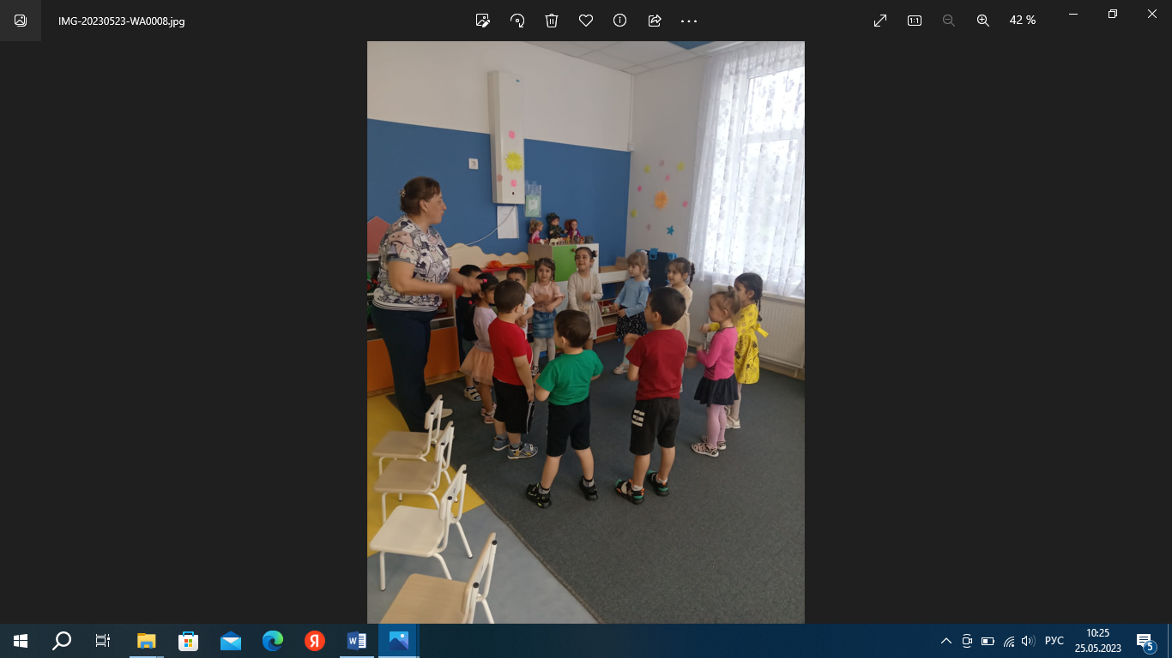 - Ребята, сегодня мы с вами отправимся в сказку. В круг скорее становитесь, крепко за руки держитесь, и произнесите волшебные слова:   
***Раз, два, три, четыре, пять  
Будем сказки называть  
Рукавичка, Теремок,  
Колобок - румяный бок.  
Есть Снегурочка – краса,  
Три медведя, Волк-лиса.  
Репку мы не забываем,  
Знаем волка и козлят.  
Этим сказкам каждый рад.***- Ребята, вот мы и в волшебном лесу.  
Ой, смотрите, кто-то катится. Кто же это? (Колобок)  
- Правильно – это колобок. Мы с вами попали в сказку "Колобок".

Итак, укатился колобок от деда с бабой и очутился в лесу.  
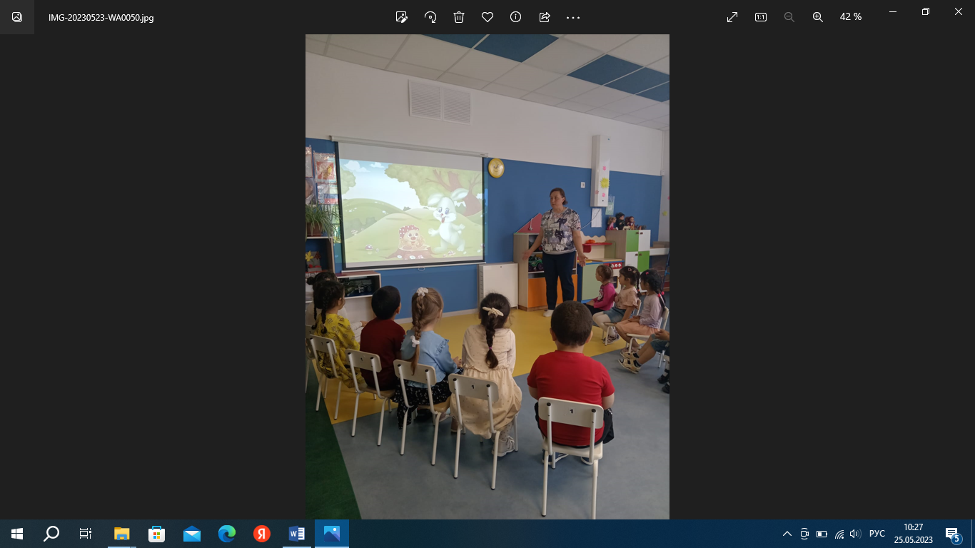Катится, катится колобок, а навстречу ему заяц.   
Заяц говорит: «Колобок, колобок! Если, ты мою задачу не решишь, то я тебя съем! "  
Воспитатель: Колобок испугался, он ведь в садик не ходил, задачи решать не  
умел и заплакал. Может быть, мы ему поможем? Слушайте, какое задание приготовил заяц.  
*Наш веселый огород в гости всех друзей зовет.  
В огород мы пойдем – урожай соберем.*(Дети идут к столу, на котором лежат овощи и фрукты).

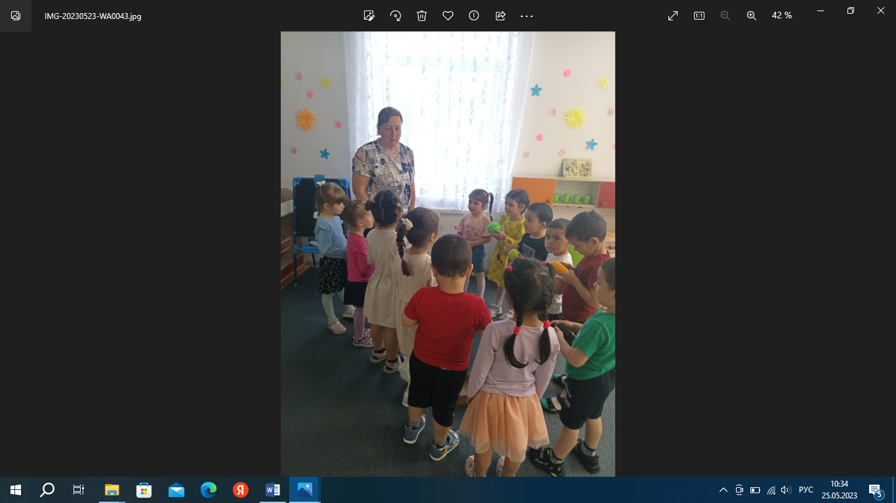Воспитатель: Посмотрите ребята, заяц урожай собрал, да и все перемешал.  
Наше первое задание собрать овощи и фрукты в корзины.  
Заяц: - У меня корзины есть, в первую корзину нужно сложить фрукты, а во  
вторую – овощи.

Воспитатель: Возьмите по одному муляжу. Что взяли, (грушу, картошку). Сколько картошки, груш в руке (одна). В какую корзину положить картошку, грушу? Что мы сложили в первую корзину? (фрукты). Сколько фруктов в  
корзине? (много). А что во вторую (овощи.) Сколько овощей в корзине? (много).  
- Ребята, давайте, с зайкой выполним гимнастику для глаз! (раздать каждому ребёнку по морковке).

***Вверх морковку подними на неё ты посмотри*** (смотрят вверх)

***Вниз морковку опусти только глазками смотри*** (смотрят вниз)

***Вверх-вниз, вправо-влево,***

***Ай, да заинька умелый*** (смотрят глазами вверх-вниз, вправо-влево)

***Глазками моргает*** (моргают глазами)

***Глазки закрывает*** (закрывают глаза)

***Зайчик наш морковку взял, с нею весело плясал*** (покружиться смотря на морковку).  
-Спасибо говорит зайка и отпустил колобка.

Обрадовался колобок покатился дальше, а на встречу идет, кто? (появляется волк).  
Волк приготовил задание для колобка еще сложнее. Он перепутал всех  
животных, давайте поможем нашему колобку в этом разобраться. Но сначала уточним: животные, которые живут в лесу как называются? (дикие)  
А которые живут с хозяевами (домашние)  
Дид. игра: "Найди свой домик" (классификация животных).  
На столе лежат изображения животных. Надо распределить их по среде обитания. Домашних около дома, а диких в лесу.

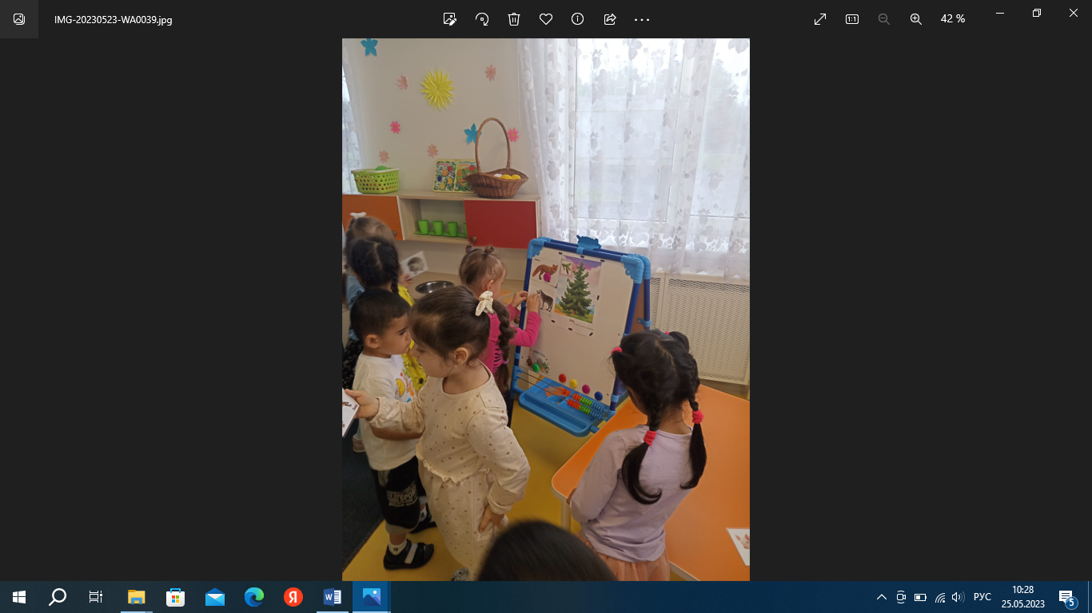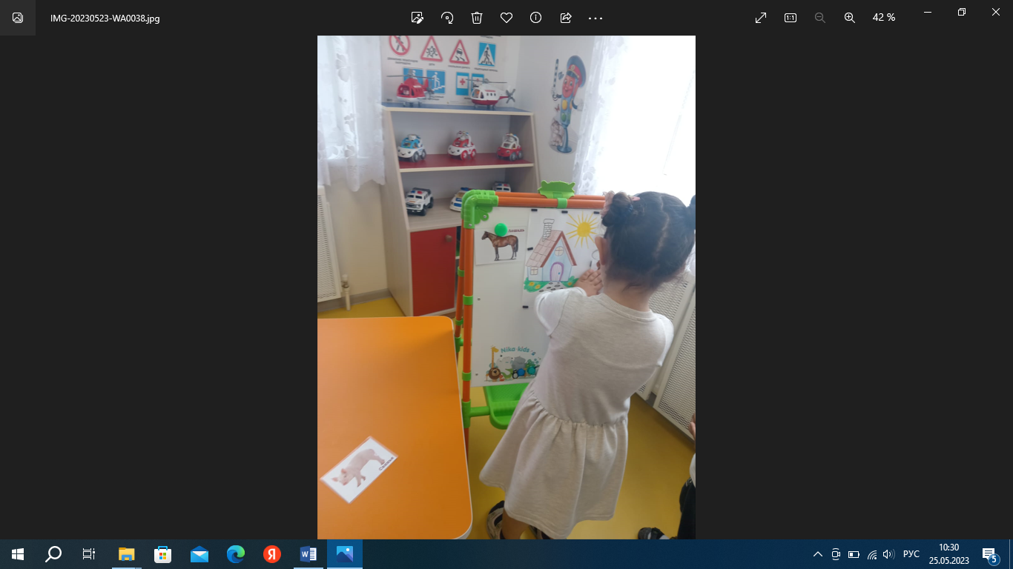

- Молодцы! Очень хорошо справились с заданием.

А теперь отгадайте мои загадки:  
«Иго-го» заржал ребенок, значит это… (жеребенок)  
«Чей-то маленький сынок вдруг залаял, я гав – гав… (щенок)  
«Хрю-хрю-хрю» захрюкал вдруг ребенок, значит это… (поросенок)  
«Мяу-мяу-мяу» мяукает ребенок - это маленький… (котенок)  
- Скажите пожалуйста, как ласково называют лису (лисичка)  
-а зайца (зайчик)  
-а волка (волчок)  
-Давайте ласково попросим волка, чтоб он отпустил колобка.  
-Волчок отпусти, пожалуйста нашего колобка.  
 Волк стал добрым и захотел с вами поиграть.

Физ. минутка:  
***Быстро встаньте, улыбнитесь,  
Выше, выше потянитесь.  
Ну-ка, плечи распрямите,  
Поднимите, опустите,  
Влево, вправо повернулись,  
Рук коленями коснулись.***

***Сели-встали, сели-встали***

***И на месте побежали.  
Два хлопка над головой,  
Два хлопка перед собой.  
Две руки за спину мыс прячем,  
И на двух ногах поскачем.***

Волк: Спасибо, вам ребята, вы настоящие друзья и мне было с вами очень  
интересно и весело. И покатился колобок дальше.  
Идет медведь. Медведь говорит: «Колобок, колобок! Если, ты мою задачу не решишь, то я тебя съем!"

Воспитатель: Ну, что ребята кажется колобку снова нужна наша помощь, поможем?

Посмотрите, мишка приготовил для вас геометрические фигуры.

Что это за геометрическая фигура? (треугольник)

Этот треугольник какого цвета? (синий)

Какой он по размеру? (большой)

- А этот треугольник какого цвета? (зелёный)

- Какой он по размеру? (маленький)

Сколько синих треугольников? (один)

- А эти фигуры как называются? (круги)

- Этот круг какого цвета? (красный)

- Какой он по размеру? (большой)

- Какая фигура осталась? (квадрат)

- Какого он цвета? (желтый)

(на мольберте на магнитах прикреплены три квадрата и пять кругов)

- Сколько кругов и квадратов? (много)

- Чего больше кругов или квадратов? (больше кругов)

- Добавляем два квадрата. А теперь? (поровну или одинаково)

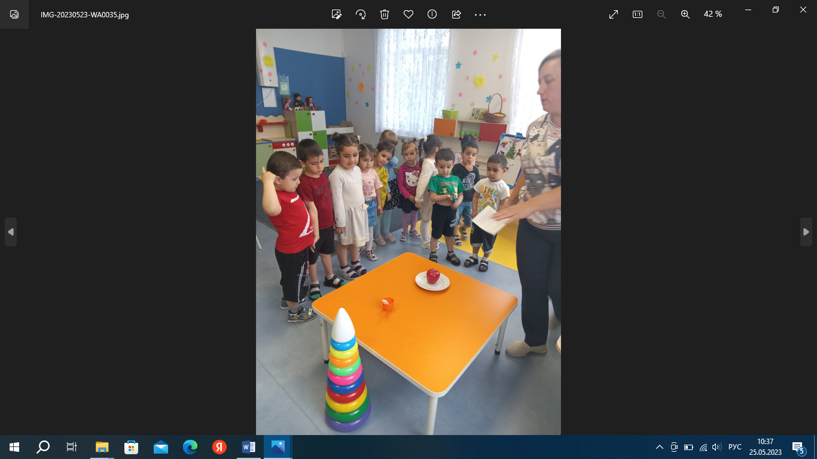- Молодцы ребята! Медведь колобка отпустил. Обрадовался колобок  
покатился дальше, а на встречу идет, кто? (лиса)  
Лисичка тоже ждет колобка с заданиями. Она хочет узнать, знаете ли вы если:

- Где находится пирамидка? (около стола)

- Где находится яблоко? (на тарелке)

- Где находится мяч? (под столом)

- Где находится ложка? (в кружке)

- Летом тепло, а зимой (холодно)  
- Слон большой, а мышка (маленькая)  
- Волк злой, а зайчик (добрый)  
- Фрукты растут высоко, а овощи (низко)  
- Днём светло, а ночью (темно)  
- Стол высокий, а стул (низкий)  
- Суп горячий, а мороженное (холодное)  
- Воспитательница одна, а детей (много)  
- Ой, молодцы справились с заданиями.

А лисичка громко плачет, теперь она  
должна отпустить колобка, а ей не хочется. Давайте с ней тоже поиграем. Пальчиковая гимнастика с совместным проговариванием «Колобок»  
***Лепим, лепим колобка****, (имитация лепки)****Тесто месим мы слегка****. (сжимаем и разжимаем пальцы)****А потом его катаем,*** *(катаем)****На окошечко сажаем****, (раскрывают ладони)****Он с окошка прыг, да прыг****, (хлопают в ладони)****Укатился озорник!*** *(вращение кистями)*Лисичка: Спасибо вам ребята, молодцы.

Воспитатель: Колобок сказал мне по секрету, что тоже хочет ходить в детский сад ведь там так много интересного. Давайте скажем ему до свидания!  
- Ну, а нам пора обратно в группу. Но чтобы вернуться обратно, надо снова встать в круг, крепко взяться за руки, закрыть глаза и произнести волшебные слова:  
***Раз, два, три, четыре, пять в группе будем мы опять.***  
Закрыли глаза, прислушались, открыли глаза. Вот и вернулись мы в группу.  
Воспитатель: Ребята, где мы сегодня побывали? С кем повстречались? Какие сложные задачи мы решали? Что вам понравилось и особенно запомнилось?